Onde vivem os participantes do estudo
Traduzido por Maria João Fonseca

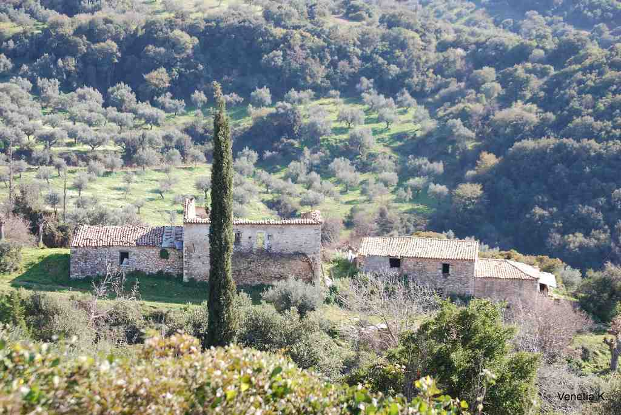
Grécia rural
Imagem cortesia de venetia koussia; Fonte da Imagem: Flickr
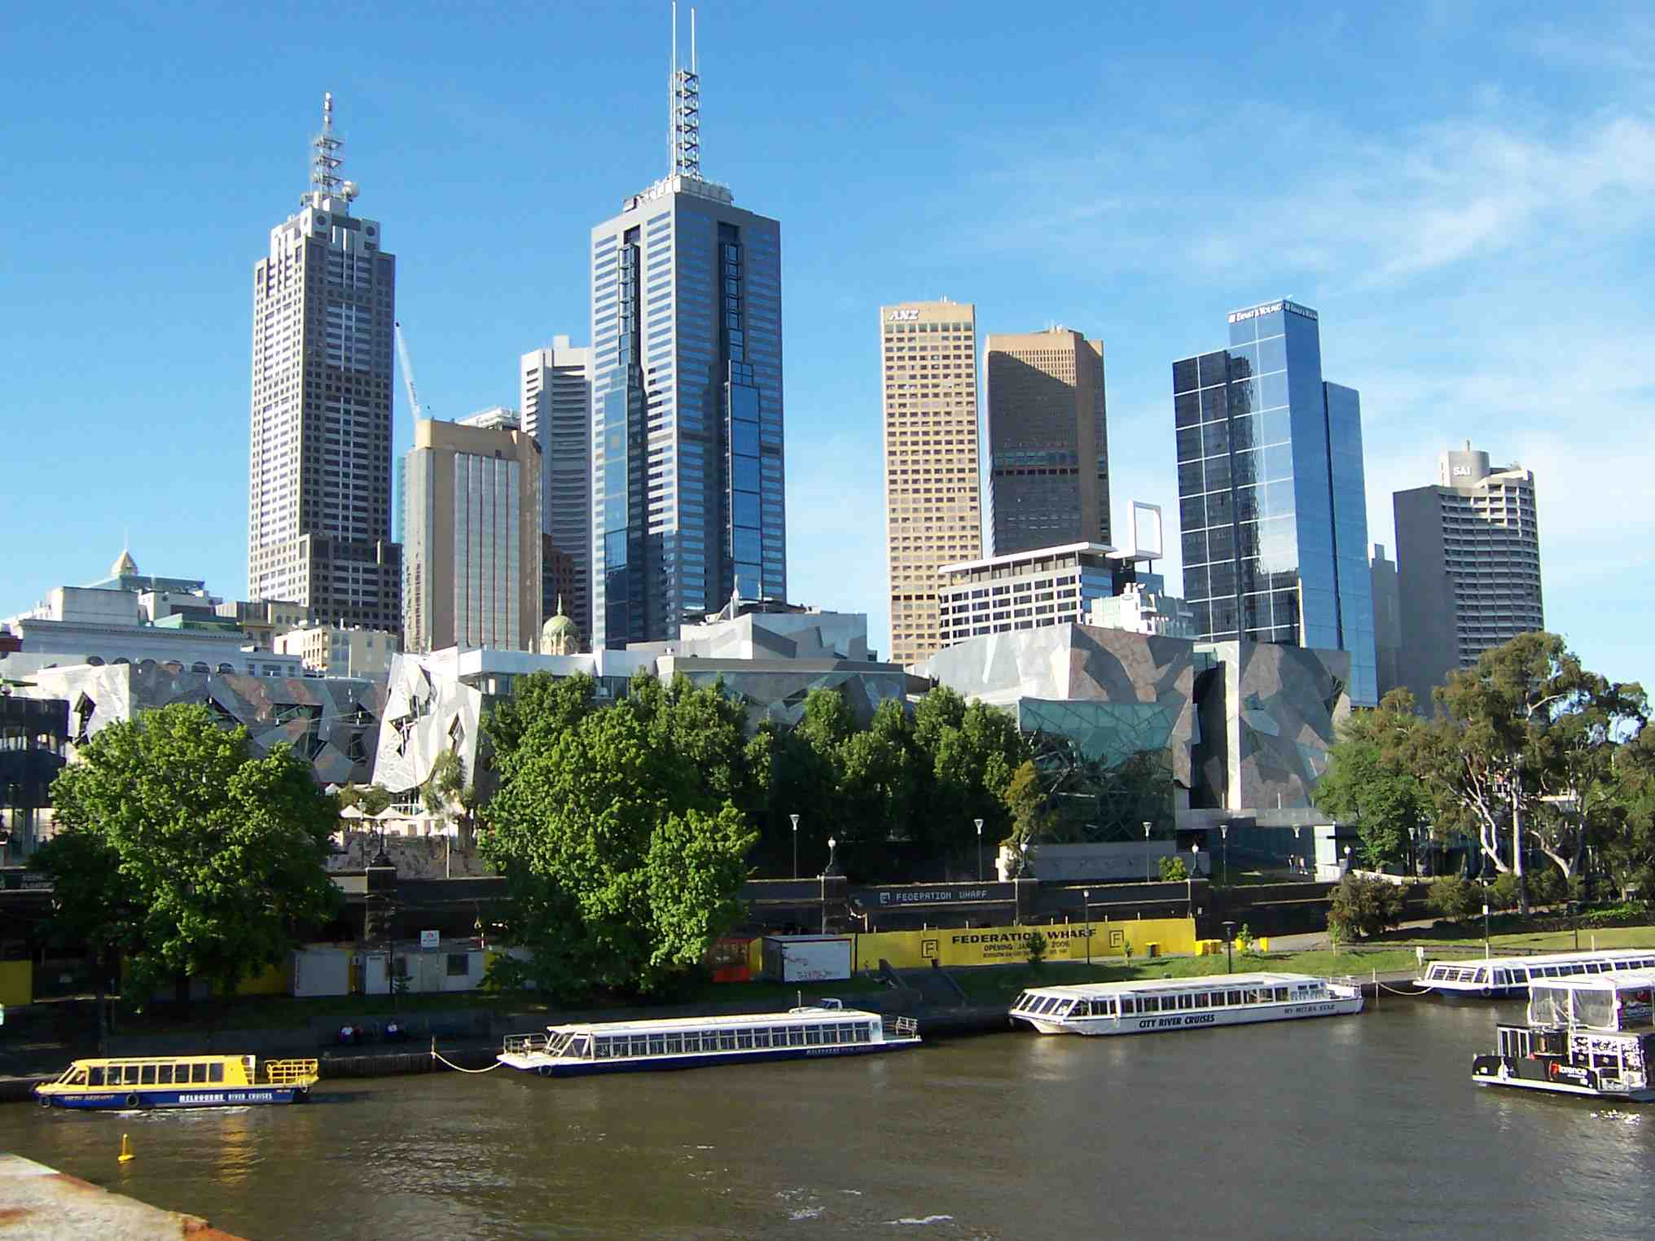
Melbourne, Austrália
Imagem cortesia de Oliver Brunner; Fonte da Imagem: pixelio.de
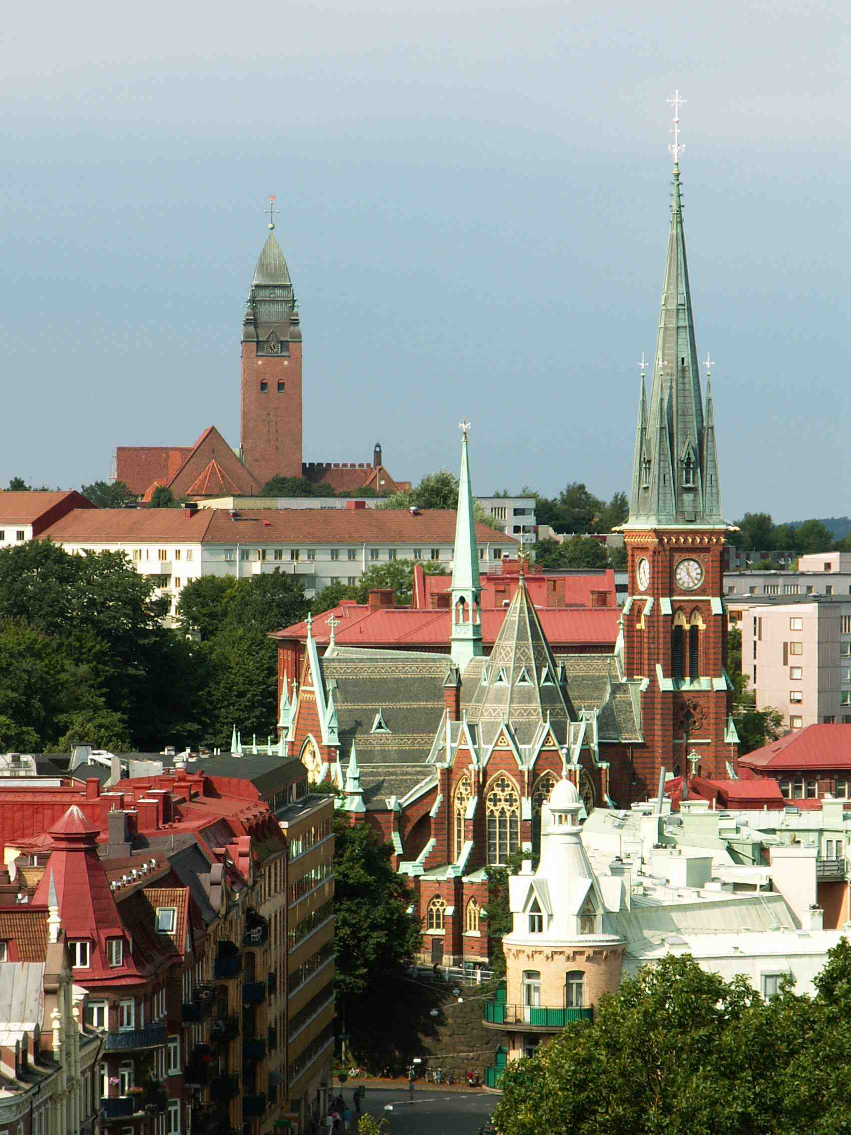
Gotemburgo, Suécia
Imagem cortesia de jaime.silva; Fonte da Imagem: Flickr

